Documento de Arquitectura de Software

Sistema Nutricional Inteligente
Tipo de documento: visión, alcance, requerimientos, diseño, documentación y evaluación arquitectónica
Proyecto: Sistema Nutricional Inteligente / NutriSystem
Repositorio analizado: PROYECTO_SI
Fecha: 21 de mayo de 2026
Versión: 1.0

Tabla de contenido
1. Introducción
1.1 Propósito del documento
1.2 Alcance documental
1.3 Fuentes de información
2. Documento de visión y alcance
2.1 Contexto de negocio
2.2 Antecedentes
2.3 Formulación del problema
2.4 Objetivos de negocio
2.5 Visión de la solución
2.6 Características del sistema
2.7 Alcance
2.8 Interesados
2.9 Contexto del sistema
2.10 Entorno de operación
3. Requerimientos de arquitectura
3.1 Drivers funcionales
3.2 Casos de uso arquitectónicamente significativos
3.3 Atributos de calidad
3.4 Restricciones
4. Diseño arquitectónico
4.1 Estilo arquitectónico general
4.2 Diseño por iteraciones
4.3 Decisiones arquitectónicas
5. Documentación de la arquitectura
5.1 Vista de contexto
5.2 Vista de contenedores
5.3 Vista de módulos backend
5.4 Vista de frontend
5.5 Vista de datos
5.6 Vista de comportamiento
5.7 Interfaces principales
6. Evaluación de la arquitectura
6.1 Método de evaluación
6.2 Árbol de utilidad
6.3 Análisis de escenarios
7. Riesgos y no-riesgos
8. Conclusiones
9. Referencias internas revisadas

1. Introducción

1.1 Propósito del documento
El presente documento describe la arquitectura del Sistema Nutricional Inteligente, una aplicación web orientada a la gestión clínica nutricional de pacientes y a la generación asistida de planes alimentarios mediante inteligencia artificial. Su propósito es registrar, de manera académica y técnica, los elementos que explican la estructura del sistema, las decisiones adoptadas, los drivers que influyen en dichas decisiones y los riesgos asociados a la arquitectura actual.
El documento se elabora como caso de estudio de arquitectura de software. Por ello, no se limita a enumerar tecnologías, sino que organiza la información en términos de visión, alcance, requerimientos arquitectónicos, diseño por iteraciones, vistas, interfaces, evaluación, riesgos y conclusiones.

1.2 Alcance documental
Este documento describe el estado real observado en el proyecto actual. No modifica código fuente, configuración, endpoints, archivos de frontend, archivos de backend, dependencias, migraciones, base de datos ni variables de entorno. La documentación se construye únicamente a partir de lectura del repositorio y de los documentos de referencia.
El alcance incluye:
- Caracterización del negocio y del problema.
- Identificación de objetivos de negocio, características y casos de uso.
- Análisis de atributos de calidad y restricciones.
- Descripción de la arquitectura con vistas y diagramas.
- Evaluación inspirada en ATAM.
- Identificación de riesgos, no-riesgos y mejoras futuras.
El alcance no incluye:
- Cambios en React, TypeScript, FastAPI, PostgreSQL, SQLAlchemy, Alembic o LangChain.
- Creación o modificación de endpoints.
- Ajustes de estilos, componentes, modelos o migraciones.
- Suposición de funcionalidades no implementadas.

1.3 Fuentes de información
Las fuentes revisadas para la elaboración de esta versión formal fueron:
Fuente | Uso en el documento
docs/documento-arquitectura.md | Base técnica inicial de la arquitectura documentada.
README.md | Contexto general del proyecto, stack tecnológico, módulos y roadmap.
main.py | Punto de entrada FastAPI, CORS y routers montados realmente.
app/database.py | Configuración de conexión, sesión y base declarativa SQLAlchemy.
app/models/models.py | Modelo relacional y entidades clínicas.
app/routers/ | Endpoints REST disponibles o presentes en el repositorio.
app/service/ | Servicios de generación de planes e integración IA.
app/schemas/ | Contratos Pydantic principales.
frontend/src/ | Rutas, pantallas, servicios HTTP, tipos y componentes React.
frontend/package.json y requirements.txt | Dependencias reales de frontend y backend.

2. Documento de visión y alcance

2.1 Contexto de negocio
El dominio funcional del sistema corresponde a la atención nutricional clínica. En este entorno, el profesional de nutrición requiere registrar datos de pacientes, consultar antecedentes, almacenar evaluaciones, revisar indicadores antropométricos y bioquímicos, y construir planes alimentarios que respondan a objetivos específicos.
El Sistema Nutricional Inteligente aporta valor al centralizar la información clínica nutricional en una plataforma web. La aplicación facilita que el nutricionista trabaje con expedientes digitales, formularios especializados y generación asistida de planes. La generación con IA no reemplaza la revisión profesional; funciona como soporte para acelerar la construcción de una propuesta alimentaria inicial.

2.2 Antecedentes
El repositorio presenta un sistema en desarrollo activo, compuesto por una aplicación frontend y una API backend. El frontend está implementado con React, TypeScript y Vite; el backend está construido con FastAPI; la persistencia se gestiona con PostgreSQL mediante SQLAlchemy; Alembic está configurado para migraciones; y la generación de planes nutricionales utiliza LangChain con Google Gemini API.
Los módulos funcionales observados incluyen gestión de usuarios, inicio de sesión, registro de pacientes, expediente clínico, herramienta MUST, antecedentes patológicos, circunstancias ambientales, examen físico, exámenes bioquímicos, datos alimentarios, frecuencia de consumo, recordatorio de 24 horas y generación de planes nutricionales.
También se identifican módulos presentes en el código, pero no necesariamente expuestos desde main.py, por ejemplo, algunos routers relacionados con composición de alimentos, minerales, vitaminas, análisis proximal, ácidos grasos, análisis bioquímico R24, lista de intercambios y detalle de R24. En este documento se tratan como funcionalidad parcial o mejora futura cuando no están montados en la aplicación principal.

2.3 Formulación del problema
El problema central consiste en la dispersión y carga operativa asociada a la gestión clínica nutricional. Un nutricionista necesita consolidar datos personales, mediciones, antecedentes, hábitos, exámenes y objetivos antes de diseñar un plan alimentario. Si esta información se administra manualmente o en herramientas aisladas, se incrementa el tiempo de atención, se pierde trazabilidad y se dificulta reutilizar datos clínicos para apoyar decisiones.
El sistema busca resolver esta situación mediante:
- Expedientes digitales asociados a usuarios del sistema.
- Formularios clínicos relacionados con el paciente.
- Consulta de métricas y evaluaciones relevantes.
- Generación asistida de planes nutricionales.
- Visualización del plan y exportación a PDF.
Las brechas actuales no deben confundirse con funcionalidades implementadas. Se observaron autenticación básica sin token, contraseñas comparadas en texto plano, almacenamiento temporal del plan generado en localStorage, URLs de API definidas directamente en servicios del frontend y ausencia de versiones Alembic en alembic/versions. Estas condiciones se registran como riesgos y mejoras futuras.

2.4 Objetivos de negocio
ID | Objetivo de negocio | Criterio de verificación | Estado observado
ON-01 | Mejorar la gestión clínica nutricional mediante expedientes digitales de pacientes. | Crear, consultar, actualizar y desactivar pacientes desde la aplicación. | Implementado en módulo de pacientes.
ON-02 | Centralizar evaluaciones nutricionales y antecedentes clínicos relevantes. | Acceder desde el expediente a formularios clínicos asociados al paciente. | Implementado en rutas y pantallas principales.
ON-03 | Reducir el tiempo de elaboración inicial de planes alimentarios. | Generar una propuesta de plan a partir de objetivo y datos clínicos. | Implementado mediante /plan/ y Gemini.
ON-04 | Facilitar la entrega profesional del plan al paciente. | Visualizar el plan y exportarlo a PDF desde el frontend. | Implementado con react-markdown y html2pdf.js.
ON-05 | Diferenciar responsabilidades básicas entre administrador y nutricionista. | Mostrar gestión de usuarios al rol admin. | Implementado en navegación frontend; autorización backend es mejora futura.

2.5 Visión de la solución
La solución propuesta es una aplicación web clínica que permite a nutricionistas gestionar pacientes, completar formularios de evaluación y generar planes alimentarios con apoyo de inteligencia artificial. El usuario accede desde un navegador, inicia sesión, consulta su directorio de pacientes, ingresa al expediente de un paciente y registra información clínica relevante.
Cuando se solicita un plan nutricional, el backend consulta la base de datos, construye un resumen clínico, obtiene referencias alimentarias internas y utiliza LangChain para invocar Google Gemini API. La respuesta se devuelve al frontend, donde se muestra como Markdown y puede exportarse a PDF.
La arquitectura real observada corresponde a un sistema web cliente-servidor, con una separación clara entre interfaz, API, dominio, persistencia e integración externa.

2.6 Características del sistema
ID | Característica | Prioridad | Objetivo asociado | Observación
CAR-01 | Autenticación básica por correo y contraseña. | Alta | ON-05 | Existe, pero requiere fortalecimiento de seguridad.
CAR-02 | Registro y mantenimiento de usuarios con rol. | Media | ON-05 | Roles admin y nutricionista.
CAR-03 | Gestión de pacientes asociados a usuario. | Alta | ON-01 | Incluye creación, edición, listado y eliminación lógica/permanente.
CAR-04 | Expediente clínico del paciente. | Alta | ON-01, ON-02 | Agrupa métricas y accesos a formularios.
CAR-05 | Registro de herramienta MUST. | Alta | ON-02 | Implementado como formulario y router.
CAR-06 | Registro de frecuencia de consumo alimentario. | Alta | ON-02 | Datos usados por el servicio de plan.
CAR-07 | Registro de antecedentes patológicos. | Alta | ON-02 | Asociado al paciente.
CAR-08 | Registro de circunstancias ambientales. | Media | ON-02 | Asociado al paciente.
CAR-09 | Registro de examen físico. | Media | ON-02 | Asociado al paciente.
CAR-10 | Registro de exámenes bioquímicos. | Alta | ON-02 | Incluye valores e interpretaciones.
CAR-11 | Registro de datos alimentarios. | Alta | ON-02 | Incluye preferencias, intolerancias y medicamentos.
CAR-12 | Registro de recordatorio de 24 horas. | Media | ON-02 | Router principal montado; detalle requiere revisión de integración.
CAR-13 | Generación de plan nutricional con LangChain y Gemini. | Alta | ON-03 | Implementado en servicio backend.
CAR-14 | Visualización Markdown y exportación a PDF. | Media | ON-04 | Implementado en vista de paciente.
CAR-15 | Historial persistente de planes generados. | Baja | ON-03, ON-04 | No implementado en backend; mejora futura.

2.7 Alcance

2.7.1 Alcance incluido
Entrega | Tema | Características incluidas | Estado
1.0 | Base operativa | CAR-01, CAR-02, CAR-03 | Implementado de forma básica.
1.1 | Expediente clínico | CAR-04, CAR-05, CAR-06, CAR-07, CAR-08, CAR-09, CAR-10, CAR-11, CAR-12 | Implementado en pantallas y routers principales.
1.2 | Plan nutricional asistido por IA | CAR-13, CAR-14 | Implementado con LangChain, Gemini, Markdown y PDF.

2.7.2 Exclusiones y mejoras futuras
ID | Exclusión o mejora futura | Justificación
MF-01 | Autenticación con JWT, sesiones o refresh tokens. | No se observa implementación actual.
MF-02 | Hash seguro de contraseñas. | El login compara contraseña directamente.
MF-03 | Autorización backend por rol y propiedad del recurso. | El rol se usa principalmente en frontend.
MF-04 | Historial persistente de planes. | El plan se conserva en localStorage, no en tabla dedicada.
MF-05 | Dashboard analítico y estadístico. | Mencionado como roadmap, no implementado.
MF-06 | Montaje completo de routers no incluidos en main.py. | Existen archivos backend no expuestos por la app principal.
MF-07 | Externalización de URL base del API en frontend. | Actualmente se observan URLs locales directas.

2.8 Interesados
Interesado | Descripción | Responsabilidades
Nutricionista | Usuario clínico principal. | Registrar pacientes, diligenciar formularios, generar planes y revisar resultados.
Administrador | Usuario con acceso a gestión de usuarios desde la navegación. | Crear, consultar, actualizar o eliminar usuarios del sistema.
Paciente | Beneficiario de la atención nutricional. | Proporcionar información clínica y recibir el plan alimentario.
Equipo de desarrollo | Responsable de mantener frontend, backend, persistencia e IA. | Evolucionar arquitectura, corregir riesgos y sostener calidad técnica.
Google Gemini API | Servicio externo de generación de texto. | Responder solicitudes de generación de planes alimentarios.
PostgreSQL | Sistema gestor de base de datos. | Persistir usuarios, pacientes y registros clínicos.

2.9 Contexto del sistema
El sistema se comunica con usuarios humanos mediante navegador web, con PostgreSQL para persistencia y con Google Gemini API para generación de planes. La API FastAPI actúa como frontera entre el frontend, el modelo de datos y los servicios externos.
Figura 1.
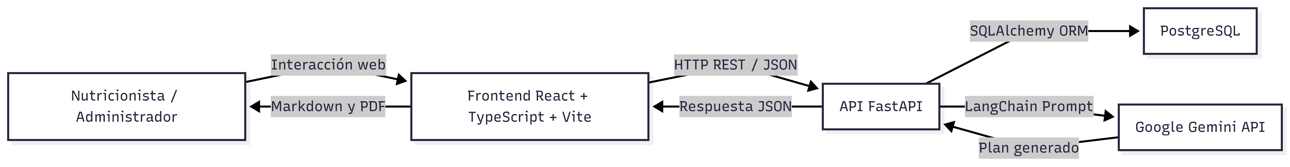

2.10 Entorno de operación
Elemento | Tecnología o condición observada
Cliente web | Navegador con SPA React.
Frontend | React, TypeScript, Vite, React Router, Bootstrap, Lucide, react-markdown, html2pdf.js.
Backend | FastAPI, Uvicorn, Pydantic, routers por módulo.
Persistencia | PostgreSQL.
ORM | SQLAlchemy.
Migraciones | Alembic configurado; sin versiones en alembic/versions al momento de revisión.
IA | LangChain Core, LangChain Google GenAI, Google Gemini API.
Configuración | . env con DATABASE_URL, GOOGLE_API_KEY y GEMINI_MODEL.
CORS | Permitido para localhost:5173 y 127.0.0.1:5173.

3. Requerimientos de arquitectura

3.1 Drivers funcionales
ID | Driver funcional | Actor | Características relacionadas | Razón arquitectónica
DF-01 | Inicio de sesión y conservación de usuario en cliente. | Usuario del sistema | CAR-01 | Define el acceso inicial y el uso de localStorage.
DF-02 | Gestión de pacientes por usuario. | Nutricionista | CAR-03 | Conecta frontend, API, ORM y base de datos.
DF-03 | Consulta del expediente clínico. | Nutricionista | CAR-04 | Organiza la navegación hacia módulos clínicos.
DF-04 | Registro de evaluaciones clínicas. | Nutricionista | CAR-05 a CAR-12 | Requiere consistencia entre formularios, rutas y tablas.
DF-05 | Generación de plan nutricional con IA. | Nutricionista | CAR-13 | Integra datos clínicos, servicio backend, LangChain y Gemini.
DF-06 | Visualización y exportación del plan. | Nutricionista | CAR-14 | Requiere representación Markdown y generación PDF en navegador.

3.2 Casos de uso arquitectónicamente significativos

3.2.1 Catálogo de casos de uso
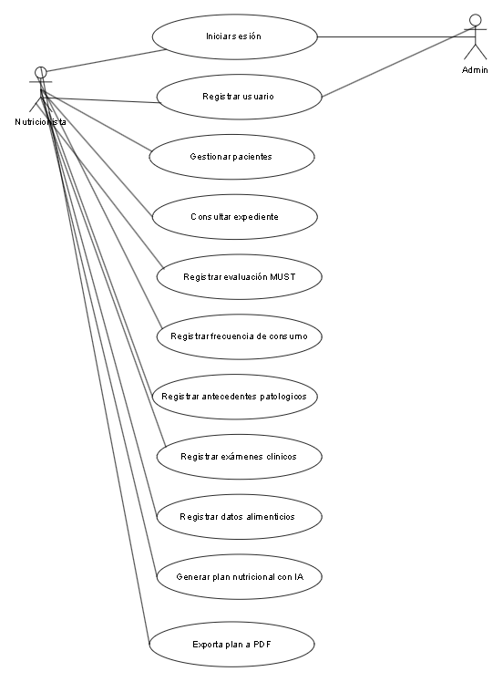
ID | Caso de uso | Actor principal | Descripción | Prioridad
CU-01 | Iniciar sesión | Nutricionista / Administrador | Validar credenciales y guardar datos básicos del usuario en cliente. | Alta
CU-02 | Registrar usuario | Administrador /Nutricionista | Crear usuario con nombre, correo, contraseña y rol. | Media
CU-03 | Gestionar pacientes | Nutricionista | Crear, listar, editar, desactivar o eliminar pacientes. | Alta
CU-04 | Consultar expediente del paciente | Nutricionista | Visualizar métricas y accesos a formularios clínicos. | Alta
CU-05 | Registrar evaluación MUST | Nutricionista | Almacenar puntajes, clasificación y recomendaciones MUST. | Alta
CU-06 | Registrar frecuencia de consumo | Nutricionista | Registrar grupos, alimentos y frecuencia de consumo. | Alta
CU-07 | Registrar antecedentes patológicos | Nutricionista | Registrar antecedentes personales, familiares y quirúrgicos. | Alta
CU-08 | Registrar circunstancias ambientales | Nutricionista | Registrar factores sociales o ambientales relevantes. | Media
CU-09 | Registrar exámenes físico y bioquímico | Nutricionista | Registrar señales físicas e indicadores bioquímicos. | Alta
CU-10 | Registrar datos alimentarios y R24 | Nutricionista | Registrar hábitos, preferencias y recordatorio alimentario. | Alta
CU-11 | Generar plan nutricional con IA | Nutricionista | Solicitar plan con objetivo y datos clínicos disponibles. | Alta
CU-12 | Exportar plan nutricional a PDF | Nutricionista | Convertir el plan visualizado en documento PDF. | Media

3.2.2 Especificación resumida de casos primarios
Campo | CU-03: Gestionar pacientes
Actor | Nutricionista
Precondición | Usuario registrado e identificado en el cliente.
Flujo principal | El usuario ingresa al directorio, consulta pacientes asociados, crea o edita registros y puede desactivar o eliminar.
Componentes | PacienteListPage, PacienteFormPage, pacienteService.ts, router /pacientes, modelo Paciente.
Postcondición | El registro queda persistido o actualizado en PostgreSQL.
Excepciones | Paciente no encontrado, error de base de datos, usuario sin ID en cliente.

Campo | CU-04: Consultar expediente del paciente
Actor | Nutricionista
Precondición | Paciente existente y accesible desde el directorio.
Flujo principal | El usuario abre el expediente, observa métricas base y navega a formularios clínicos.
Componentes | PacienteVerPage, componentes de formularios, servicios HTTP.
Postcondición | El usuario cuenta con vista integral para continuar registro clínico o generar plan.
Excepciones | Paciente no encontrado o datos incompletos.

Campo | CU-11: Generar plan nutricional con IA
Actor | Nutricionista
Precondición | Paciente existente, objetivo definido, API activa y GOOGLE_API_KEY configurada.
Flujo principal | El frontend envía paciente_id y objetivo; el backend consulta datos clínicos, construye prompts y llama a Gemini.
Componentes | planAlimentacionService.ts, router /plan, multiagent_plan_service.py, SQLAlchemy, LangChain, Gemini.
Postcondición | Se retorna plan_simplificado y evaluación al frontend.
Excepciones | Paciente no encontrado, cuota Gemini excedida, error de configuración o servicio externo no disponible.

3.3 Atributos de calidad
ID | Atributo | Escenario | Prioridad | Evidencia o estado
EAC-01 | Mantenibilidad | Agregar un formulario clínico debe poder seguir el patrón página, servicio, router, esquema y modelo. | Alta | Estructura modular observada en frontend y backend.
EAC-02 | Modificabilidad | Cambiar el modelo Gemini debe realizarse por configuración sin alterar frontend. | Media | GEMINI_MODEL se lee desde. env.
EAC-03 | Seguridad | Las credenciales y datos clínicos deben protegerse contra acceso no autorizado. | Alta | Existe brecha por autenticación básica sin hash ni token.
EAC-04 | Disponibilidad | Si Gemini falla, el sistema debe informar el problema sin corromper datos. | Alta | Manejo de error en frontend y backend; requiere robustecimiento.
EAC-05 | Usabilidad | El nutricionista debe navegar desde expediente hacia formularios relevantes. | Alta | PacienteVerPage ofrece accesos clínicos.
EAC-06 | Interoperabilidad | Frontend y backend deben intercambiar JSON consistente. | Alta | Existen servicios y esquemas, pero hay desalineaciones por revisar.
EAC-07 | Persistencia | Los registros clínicos deben conservar integridad referencial hacia paciente. | Alta | Modelos SQLAlchemy con claves foráneas y relaciones.
EAC-08 | Observabilidad | Los errores deben diagnosticarse sin exponer datos sensibles. | Media | Hay uso de print; logging estructurado es mejora futura.

3.4 Restricciones
ID | Restricción | Origen | Impacto
RES-01 | Uso de React + TypeScript + Vite. | Proyecto existente | Define aplicación SPA y rutas de cliente.
RES-02 | Uso de FastAPI. | Proyecto existente | Define API REST, routers y Pydantic.
RES-03 | Uso de PostgreSQL. | Proyecto existente | Define persistencia relacional.
RES-04 | Uso de SQLAlchemy. | Proyecto existente | Define ORM, entidades y sesiones.
RES-05 | Uso de Alembic. | Proyecto existente | Define mecanismo esperado de migraciones.
RES-06 | Uso de LangChain y Google Gemini API. | Proyecto existente | Introduce dependencia externa para generación de planes.
RES-07 | Configuración mediante. env. | Proyecto existente | Centraliza URL de DB, clave Gemini y modelo.
RES-08 | Documentar sin modificar código. | Condición del trabajo | La arquitectura se analiza sin alterar implementación.

4. Diseño arquitectónico

4.1 Estilo arquitectónico general
La arquitectura corresponde a una aplicación web cliente-servidor con separación en capas. El frontend implementa la interacción del usuario, el backend concentra lógica de API, validación, persistencia e integración con IA, y PostgreSQL almacena la información clínica. La comunicación entre frontend y backend se realiza mediante HTTP REST y JSON.
El diseño también incorpora una integración externa con Google Gemini API, encapsulada en servicios backend. Esta decisión evita exponer la clave de API al navegador y permite construir prompts a partir de datos clínicos persistidos.

4.2 Diseño por iteraciones

4.2.1 Iteración 1: estructura base del sistema
Aspecto | Descripción
Elemento descompuesto | Sistema completo.
Drivers | CU-01, CU-03, EAC-05, RES-01, RES-02.
Decisión | Separar SPA React, API FastAPI y base PostgreSQL.
Resultado | Arquitectura web de tres capas con comunicación HTTP JSON.
Compromiso | Simplicidad local frente a configuración menos flexible para despliegues.

4.2.2 Iteración 2: dominio clínico y persistencia
Aspecto | Descripción
Elemento descompuesto | Backend y modelo de datos.
Drivers | CU-03 a CU-10, EAC-01, EAC-07.
Decisión | Modelar entidades clínicas con SQLAlchemy y routers por módulo.
Resultado | Paciente como entidad central relacionada con formularios y evaluaciones.
Compromiso | Modelo amplio y trazable, con necesidad de homogenizar contratos y rutas.

4.2.3 Iteración 3: generación asistida por IA
Aspecto | Descripción
Elemento descompuesto | Servicio de plan nutricional.
Drivers | CU-11, EAC-02, EAC-04, RES-06.
Decisión | Orquestar consultas clínicas, prompts LangChain y llamada a Gemini desde backend.
Resultado | Plan semanal generado y devuelto al frontend como texto Markdown.
Compromiso | Mayor automatización frente a dependencia de disponibilidad, cuota y calidad del proveedor externo.

4.3 Decisiones arquitectónicas
ID | Driver relacionado | Decisión | Justificación | Consecuencia
DA-01 | EAC-01 | Separar frontend, routers, modelos, esquemas y servicios. | Mejora mantenibilidad por capa. | Requiere disciplina para mantener contratos consistentes.
DA-02 | EAC-05 | Usar expediente del paciente como centro de navegación clínica. | Reduce fricción de uso y centraliza acceso a formularios. | La vista de paciente concentra responsabilidades de experiencia.
DA-03 | EAC-07 | Usar SQLAlchemy con relaciones hacia Paciente. | Favorece integridad y trazabilidad clínica. | Requiere migraciones consistentes.
DA-04 | EAC-02 | Configurar Gemini mediante variables de entorno. | Permite cambiar modelo sin tocar interfaz. | Depende de configuración correcta del ambiente.
DA-05 | EAC-04 | Encapsular invocación IA en backend. | Protege clave de Gemini y centraliza manejo de errores. | El backend asume latencia y fallas del proveedor.
DA-06 | EAC-06 | Usar Pydantic y TypeScript para contratos. | Aporta validación y tipado. | Se deben alinear tipos de frontend con respuestas reales.

5. Documentación de la arquitectura

5.1 Vista de contexto
Figura 2.
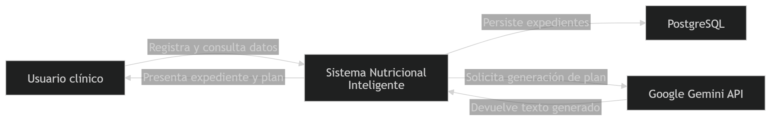

5.2 Vista de contenedores
Figura 3.
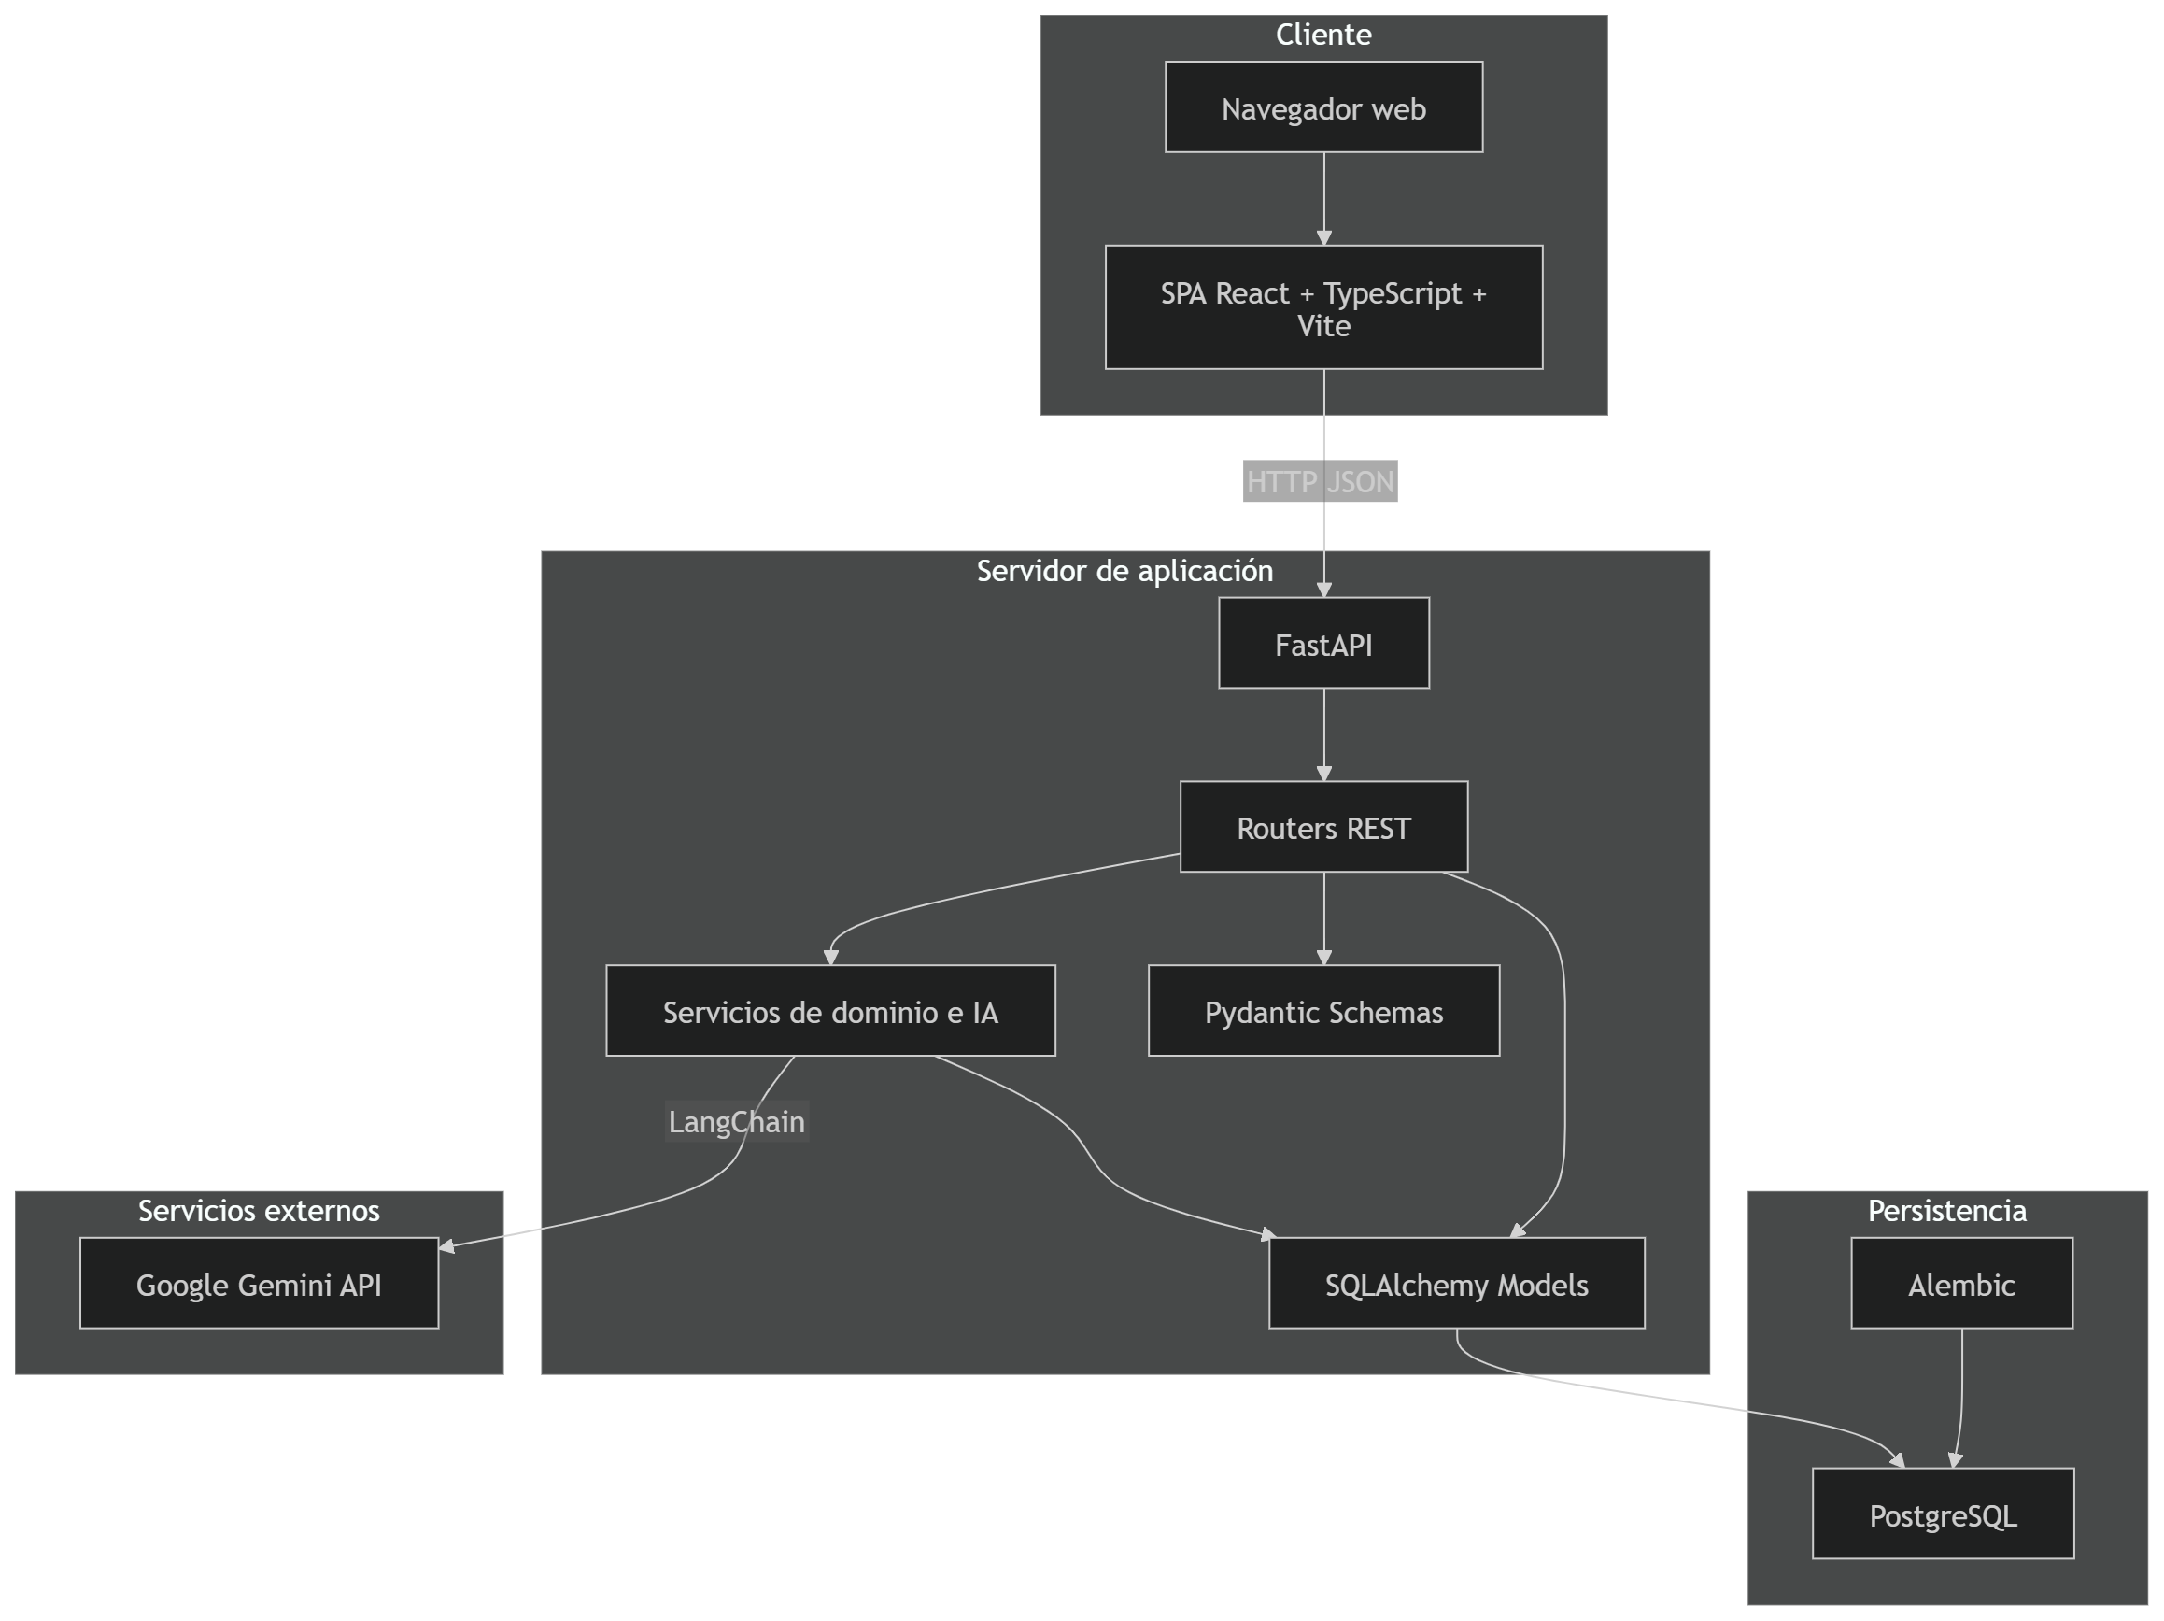

5.2.1 Catálogo de contenedores
Contenedor | Responsabilidad | Tecnología
Frontend SPA | Gestionar navegación, formularios, visualización y exportación PDF. | React, TypeScript, Vite, Bootstrap.
API FastAPI | Exponer endpoints, validar solicitudes y coordinar servicios. | FastAPI, Pydantic.
Servicios backend | Orquestar lógica clínica e integración con Gemini. | Python, LangChain.
Modelo de datos | Representar entidades y relaciones clínicas. | SQLAlchemy.
Base de datos | Persistir usuarios, pacientes y registros clínicos. | PostgreSQL.
Servicio IA | Generar texto del plan nutricional. | Google Gemini API.

5.3 Vista de módulos backend
Módulo | Ruta o responsabilidad | Estado observado
login | POST /login | Montado en main.py.
usuarios | /usuarios | Montado en main.py.
pacientes | /pacientes | Montado en main.py.
herramienta_must | /herramienta_must | Montado en main.py.
examenes_bioquimicos | /examenes_bioquimicos | Montado en main.py.
examen_fisico | /examen_fisico | Montado en main.py.
r24 | /r24 | Montado en main.py.
frecuencia_consumo_alimentos | /frecuencia_consumo_alimentos | Montado en main.py.
datos_alimentarios | /datos_alimentarios | Montado en main.py.
circunstancias_ambientales | /circunstancias_ambientales | Montado en main.py.
antecedentes_patologicos | /antecedentes_patologicos | Montado en main.py.
plan_nutricional | /plan | Montado en main.py.
r24_detalle y nutrición detallada | Routers presentes en archivos. | No se observaron montados en main.py; mejora futura.

5.4 Vista de frontend
Ruta frontend | Pantalla | Responsabilidad
/ | LoginForm | Inicio de sesión.
/registro | RegistroForm | Registro de usuario con rol.
/usuarios | Usuarios | Gestión de usuarios para rol administrador.
/pacientes | PacienteListPage | Directorio, búsqueda y acciones de paciente.
/pacientes/nuevo | PacienteFormPage | Creación de paciente.
/pacientes/editar/:id | PacienteFormPage | Edición de paciente.
/pacientes/ver/:id | PacienteVerPage | Expediente, métricas, formularios y plan.
/herramienta-must/:id | HerramientaMustPage | Evaluación MUST.
/frecuenciaConsumoAlimentos/:idPaciente | FrecuenciaConsumoAlimentosPage | Frecuencia alimentaria.
/antecedentesPatologicos/:idPaciente | AntecedentesPatologicosPage | Antecedentes patológicos.
/circunstancias-ambientales/:idPaciente | CircunstanciasAmbientalesPage | Circunstancias ambientales.
/examen-fisico/:idPaciente | ExamenFisicoPage | Examen físico.
/examenes-bioquimicos/:id | ExamenesBioquimicosPage | Exámenes bioquímicos.
/datos-alimentariosPage/:paciente_id | DatosAlimentariosPage | Datos alimentarios.
/r24/:idPaciente | R24Page | Recordatorio 24 horas.
/r24_detalle/:idR24 | R24DetallePage | Detalle R24 en frontend; integración backend requiere revisión.

5.5 Vista de datos
Figura 4.
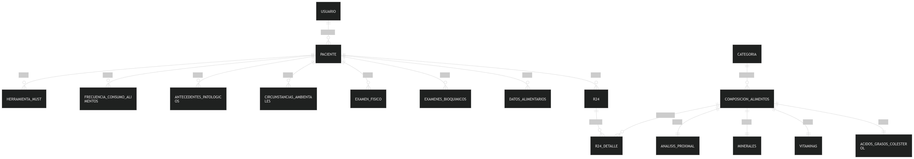

5.6 Vista de comportamiento

5.6.1 Generación de plan nutricional
Figura 5.
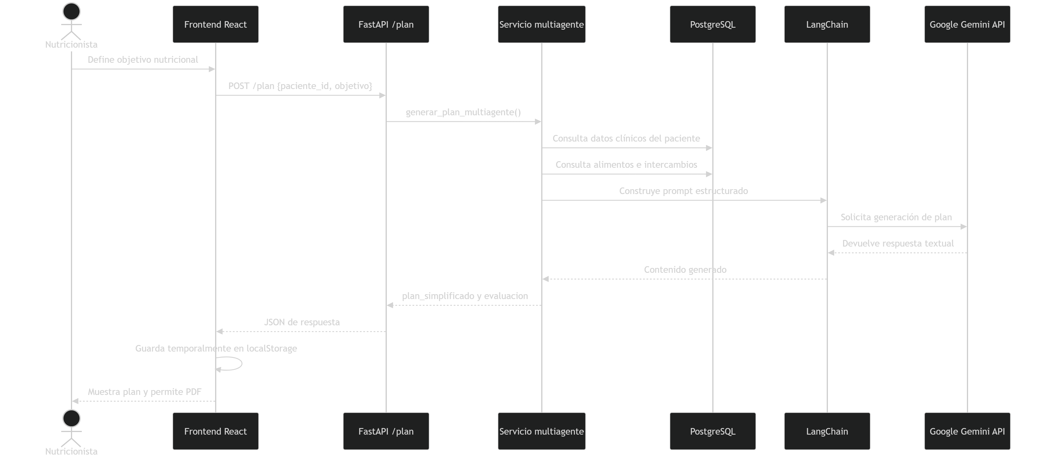

5.7 Interfaces principales
Interfaz | Entrada | Salida | Precondición | Excepción relevante
POST /login | email, contrasena | id, nombre_completo, rol | Usuario existe. | 401 por credenciales incorrectas.
POST /usuarios/ | Datos de usuario | Usuario creado | Email no duplicado. | Error de base de datos.
GET /usuarios/ | Sin cuerpo | Lista de usuarios | API disponible. | Error de servidor.
POST /pacientes/ | Datos de paciente y usuario_id | Paciente creado | Datos obligatorios completos. | 500 por error de persistencia.
GET /pacientes/?usuario_id= | usuario_id | Pacientes activos | Parámetro requerido. | Lista vacía o error de servidor.
PUT /pacientes/{id} | Datos parciales | Paciente actualizado | Paciente existe. | 404 si no existe.
DELETE /pacientes/{id} | eliminar_definitivo | Mensaje | Paciente existe. | 404 si no existe.
POST /herramienta_must/ | Datos MUST | Evaluación creada | Paciente asociado. | Error de validación o persistencia.
POST /plan/ | paciente_id, objetivo | plan_simplificado, evaluacion | Paciente existe y Gemini configurado. | Error de Gemini, cuota o configuración.

6. Evaluación de la arquitectura

6.1 Método de evaluación
La evaluación se organiza con una lógica inspirada en ATAM. Se revisan objetivos de negocio, drivers funcionales, atributos de calidad, decisiones arquitectónicas, puntos de sensibilidad y riesgos. El propósito no es certificar producción, sino identificar fortalezas y debilidades arquitectónicas con base en escenarios concretos.
Paso | Aplicación en este caso
Presentación de objetivos | Definidos en ON-01 a ON-05.
Identificación de drivers | Documentados como DF-01 a DF-06 y CU-01 a CU-12.
Presentación de arquitectura | Explicada mediante vistas de contexto, contenedores, datos y comportamiento.
Identificación de decisiones | Registradas como DA-01 a DA-06.
Construcción de árbol de utilidad | Priorización de seguridad, disponibilidad, mantenibilidad, interoperabilidad, persistencia y usabilidad.
Análisis de escenarios | Revisión de generación IA, gestión de pacientes y evolución del esquema.
Registro de riesgos | Consolidación en R1 a R8 y NR1 a NR6.

6.2 Árbol de utilidad
Atributo | Sub atributo | Escenario | Importancia | Dificultad
Seguridad | Control de acceso | Un usuario solo debería acceder a sus pacientes y funciones autorizadas. | Alta | Alta
Disponibilidad | Servicio IA externo | Si Gemini excede cuota o falla, el sistema debe informar sin perder datos. | Alta | Media
Mantenibilidad | Modularidad clínica | Agregar formularios debe seguir un patrón claro por capa. | Alta | Media
Interoperabilidad | Contratos API | Frontend y backend deben mantener rutas y campos consistentes. | Alta | Media
Persistencia | Integridad clínica | Los datos clínicos deben quedar asociados al paciente correcto. | Alta | Media
Usabilidad | Flujo del expediente | El profesional debe generar y descargar un plan sin salir del contexto clínico. | Media | Baja

6.3 Análisis de escenarios

6.3.1 Escenario E-01: generación de plan con IA
Campo | Análisis
Escenario | Generación de plan nutricional con IA para un paciente registrado.
Atributos | Disponibilidad, interoperabilidad, seguridad, mantenibilidad.
Estímulo | El nutricionista selecciona un objetivo y solicita generar plan.
Respuesta esperada | El sistema consulta datos, invoca Gemini y devuelve plan_simplificado y evaluacion.
Decisiones relacionadas | DA-04, DA-05, DA-06.
Punto de sensibilidad | Configuración de GOOGLE_API_KEY, cuota Gemini y consistencia del contrato /plan.
Equilibrio | Automatización del proceso frente a dependencia externa.
Riesgos relacionados | R1, R2, R5.
No-riesgos relacionados | NR1, NR2.

6.3.2 Escenario E-02: gestión de pacientes por nutricionista
Campo | Análisis
Escenario | Consulta, creación, edición y eliminación de pacientes.
Atributos | Seguridad, persistencia, usabilidad.
Estímulo | El usuario opera el directorio de pacientes.
Respuesta esperada | La API filtra por usuario_id y persiste cambios.
Decisiones relacionadas | DA-01, DA-02, DA-03.
Punto de sensibilidad | Confianza en el usuario_id enviado desde el cliente.
Equilibrio | Simplicidad de implementación frente a autorización robusta.
Riesgos relacionados | R3, R8.
No-riesgos relacionados | NR3, NR5.

6.3.3 Escenario E-03: evolución del modelo clínico
Campo | Análisis
Escenario | Incorporar nueva tabla o campo clínico.
Atributos | Mantenibilidad, modificabilidad, persistencia.
Estímulo | El equipo requiere ampliar formularios o datos del paciente.
Respuesta esperada | Se actualizan modelos, esquemas, rutas, servicios y migraciones.
Decisiones relacionadas | DA-01, DA-03.
Punto de sensibilidad | Uso efectivo de Alembic y consistencia entre capas.
Equilibrio | Velocidad de cambio frente a control del esquema.
Riesgos relacionados | R4, R6.
No-riesgos relacionados | NR4.

7. Riesgos y no-riesgos

7.1 Riesgos
ID | Riesgo | Causa | Impacto | Mitigación sugerida
R1 | Dependencia de disponibilidad y cuota de Gemini. | El plan depende de Google Gemini API. | No se generan planes si el servicio falla. | Reintentos controlados, mensajes claros, fallback manual y registro de errores.
R2 | Planes no persistidos en backend. | El resultado se guarda en localStorage. | Pérdida de historial y trazabilidad. | Crear entidad de planes nutricionales como mejora futura.
R3 | Control de acceso insuficiente en backend. | Rol y usuario se manejan en cliente sin token observado. | Acceso potencial a recursos no autorizados. | Implementar JWT/sesión y autorización por recurso.
R4 | Migraciones no versionadas. | alembic/versions está vacío. | Dificultad para reproducir evolución de esquema. | Generar migraciones y política de cambios DB.
R5 | Inconsistencia de contratos frontend-backend. | Algunas rutas o respuestas no están plenamente alineadas. | Fallas de consumo de API o ejecución. | Validar contratos con OpenAPI y tipos compartidos.
R6 | Routers existentes no montados en main.py. | Archivos backend presentes, pero no incluidos. | Funcionalidad parcial o inaccesible. | Revisar intención funcional y montar con pruebas.
R7 | URLs de API hard-coded en frontend. | Servicios usan localhost o 127.0.0.1. | Dificulta despliegues fuera del entorno local. | Usar variables de entorno de Vite.
R8 | Contraseñas en texto plano. | El login compara contraseña directamente. | Riesgo crítico si la base se expone. | Aplicar hashing seguro y política de credenciales.

7.2 No-riesgos
ID | No-riesgo | Justificación
NR1 | La clave de Gemini no se expone al navegador. | La invocación ocurre desde backend.
NR2 | La generación IA está encapsulada en un servicio. | multiagent_plan_service.py concentra la orquestación.
NR3 | El modelo relacional se centra en Paciente. | Favorece trazabilidad clínica y asociación de formularios.
NR4 | Alembic está configurado con Base.metadata. | La infraestructura base de migración existe.
NR5 | El expediente agrupa accesos clínicos relevantes. | Mejora la experiencia del nutricionista.
NR6 | La exportación PDF se resuelve en frontend. | html2pdf.js permite generar entregables sin carga backend.

8. Conclusiones
El Sistema Nutricional Inteligente presenta una arquitectura coherente para una plataforma clínica en desarrollo. La separación entre frontend React + TypeScript + Vite, API FastAPI, persistencia PostgreSQL con SQLAlchemy, migraciones Alembic e integración LangChain + Google Gemini API permite organizar el sistema en capas comprensibles y mantenibles.
Los principales drivers arquitectónicos son la gestión de pacientes, la centralización de evaluaciones clínicas y la generación de planes alimentarios asistida por IA. La decisión de ejecutar la integración con Gemini desde backend es adecuada porque protege la clave del proveedor y permite construir prompts a partir de datos persistidos. Del mismo modo, el expediente del paciente como centro de navegación favorece la usabilidad del profesional.
La evaluación evidencia riesgos que deben tratarse antes de un escenario de producción: autenticación y autorización robustas, hash de contraseñas, persistencia histórica de planes, versiona miento de migraciones, alineación de contratos y revisión de routers no montados. Estas acciones se documentan como mejoras futuras y no como funcionalidades existentes.
En síntesis, la arquitectura actual es una base válida para un caso de estudio académico y para la evolución técnica del sistema. Su fortaleza principal está en integrar expediente clínico e inteligencia artificial; su deuda principal está en seguridad, trazabilidad persistente y formalización de la evolución del esquema de datos.

9. Referencias internas revisadas
Referencia | Uso
docs/documento-arquitectura.md | Documento técnico base conservado intacto.
README.md | Descripción del sistema, stack y módulos.
main.py | Routers montados y configuración FastAPI.
app/database.py | Conexión PostgreSQL y sesión SQLAlchemy.
app/models/models.py | Entidades y relaciones del dominio.
app/routers/ | Endpoints REST.
app/schemas/ | Contratos Pydantic.
app/service/multiagent_plan_service.py | Generación de plan con LangChain y Gemini.
app/service/gemini_plan_service.py | Servicio alterno de generación directa.
alembic/env.py | Configuración de migraciones.
frontend/src/App.tsx | Rutas principales del frontend.
frontend/src/pages/ | Pantallas funcionales.
frontend/src/components/ | Componentes y formularios clínicos.
frontend/src/services/ | Consumo HTTP desde frontend.
frontend/src/types/index.ts | Tipos TypeScript del dominio.
frontend/package.json | Dependencias frontend.
requirements.txt | Dependencias backend.

